Лабораторная работа №2
Разделение и определение меди и кадмия в контрольной смеси
Контрольную смесь ионов меди и кадмия пропускают через катионит КУ – 2 - 8 в Н - форме со скоростью 1 ${см}^{3}$/мин, промывают колонку 10 ${см}^{3}$ воды (фильтрат отбрасывают). Затем колонку промывают 0,5М HCl, фильтрат собирают по 5 ${см}^{3}$ в мерные пробирки и анализируют последовательно отобранные пробы на содержание кадмия комплексонометрически до того момента, пока концентрация иона не станет минимальной. Для титрования фильтрат переносят из мерной пробирки в коническую колбу (250 ${см}^{3}$), прибавляют 1М NаОН до рН 3 - 4, 2 ${см}^{3}$ буферного аммиачного раствора (54 г хлорида аммония и 350 ${см}^{3}$ концентрированного раствора NH₄OH в 1 ${дм}^{3}$ дистиллированной воды), разбавляют исследуемый раствор небольшим количеством воды и добавляют сухую смесь эриохром черного T с хлоридом натрия (1:100) или спиртовой раствор хрома темно - синего. Титруют 0,025н раствором трилона Б (18,6 г/${дм}^{3}$) до перехода окраски красной в синюю.
Концентрация Cd²⁺ в объеме фильтрата определяется по формуле:
$$c\left({Cd}^{2+}\right)=\frac{c\left(трилон Б\right)*V(трилон Б)}{V(фильтрат)}$$
Заполняют таблицу 1 полученными данными.
Таблица 1
Определение ионов Cd²⁺
n | 1 | 2 | 3 | 4 | 5 | 6 | 7 | 8 | …
V(ал), ${см}^{3}$
V(титр), ${см}^{3}$
$$c\left({Cd}^{2+}\right)$$
Затем пропускают через колонку 2М HCl . Фильтрат собирают по 5 ${см}^{3}$ в мерные пробирки и анализируют пробы на содержание меди йодометрическим способом.
Для титрования фильтрат переносят из мерной пробирки в коническую колбу (250 ${см}^{3}$), добавляют 2 - 4 ${см}^{3}$ 2М H₂SO₄, 2 г йодистого калия (3 ${см}^{3}$ 20% раствора). Смесь на 2 - 3 минуты оставляют в темноте для завершения реакции. Затем титруют 0,05М раствором тиосульфата натрия, до желтой окраски раствора. Затем добавляют 2 - 3 ${см}^{3}$ крахмала и продолжают титровать до обесцвечивания.
Формула расчета концентрации Cu²⁺:
$$c\left({Cu}^{2+}\right)=\frac{c\left({Na}_{2}S_{2}O_{3}\right)*V({Na}_{2}S_{2}O_{3})}{V(фильтрат)}$$
Заполняют таблицу 2 полученными данными.
Таблица 2
Определение ионов Cu²⁺
n | 1 | 2 | 3 | 4 | 5 | 6 | 7 | 8 | …
V(ал), ${см}^{3}$
V(титр), ${см}^{3}$
$$c\left({Cu}^{2+}\right)$$
На основании табличных данных строят кривые элюирования для ионов Cd²⁺ и Cu²⁺:
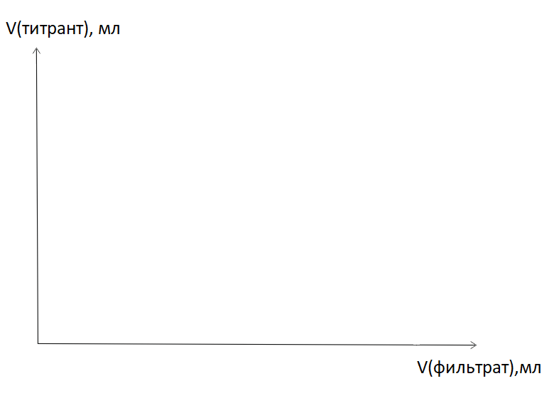
Рис. 1. Кривая элюирования
Определим площадь под кривой элюирования. Выбираем количество экспериментальных точек (т.е. объемов титранта) равноудаленных друг от друга. Если число точек на кривой является нечетным, расчет площади под кривой по этому методу производится по уравнению:
$S_{1}$=$\frac{1}{3}*[y\left(x_{1}\right)+4y\left(x_{2}\right)+2y\left(x_{3}\right)+…+4y\left(x_{n-1}\right)+y\left(x_{n}\right)]$, (1)
где y($x_{i}$) – значение аналитического сигнала в i – ой точке, то есть объем титранта.
Если количество точек четное, считаем n-3 точек по формуле (1), а для последнего интервала из четырех точек по формуле (2):
$S_{2}=\frac{3}{8}*[y\left(x_{n-3}\right)+3y\left(x_{n-2}\right)+3y\left(x_{n-1}\right)+y(x_{n})]$ (2)
Таким образом, при нечетном числе обрабатываемых точек суммарная площадь $S=S_{1}$, а в случае четного числа точек $S=S_{1}+S_{2}$, где S – общий объем титранта.
Масса кадмия в контрольном растворе равна:
m(Cd²⁺)$=\frac{S*c\left(трилона Б\right)*M({Cd}^{2+})}{1000}$
Масса меди в контрольном растворе равна:
m(Cu²⁺)$=\frac{S*c\left({Na}_{2}S_{2}O_{3}\right)*M({Cu}^{2+})}{1000}$
Вопросы для защиты
- В чем заключается особенность элюентной хроматографии?
- В чем преимущество элюентной хроматографии перед фронтальной и вытеснительной?
- Изобразите графически процесс элюирования в координатах V_{эл} - c.
- Что подразумевается под селективным элюированием?
- Напишите реакцию, протекающую в колонке между катионитом и пропускаемым через него раствором.
- Влияет ли температура на хроматографический процесс?
- Каким методом определяют содержание меди в фильтрате? Напишите уравнения протекающих реакций, используя метод ионно-электронного баланса.
- Какой титрант используется для титрования кадмия в данной работе? По какому принципу действует индикатор?
- Какой титрант используется для титрования меди в данной работе? По какому принципу действует индикатор?
- Почему крахмал добавляют в конце титрования?

